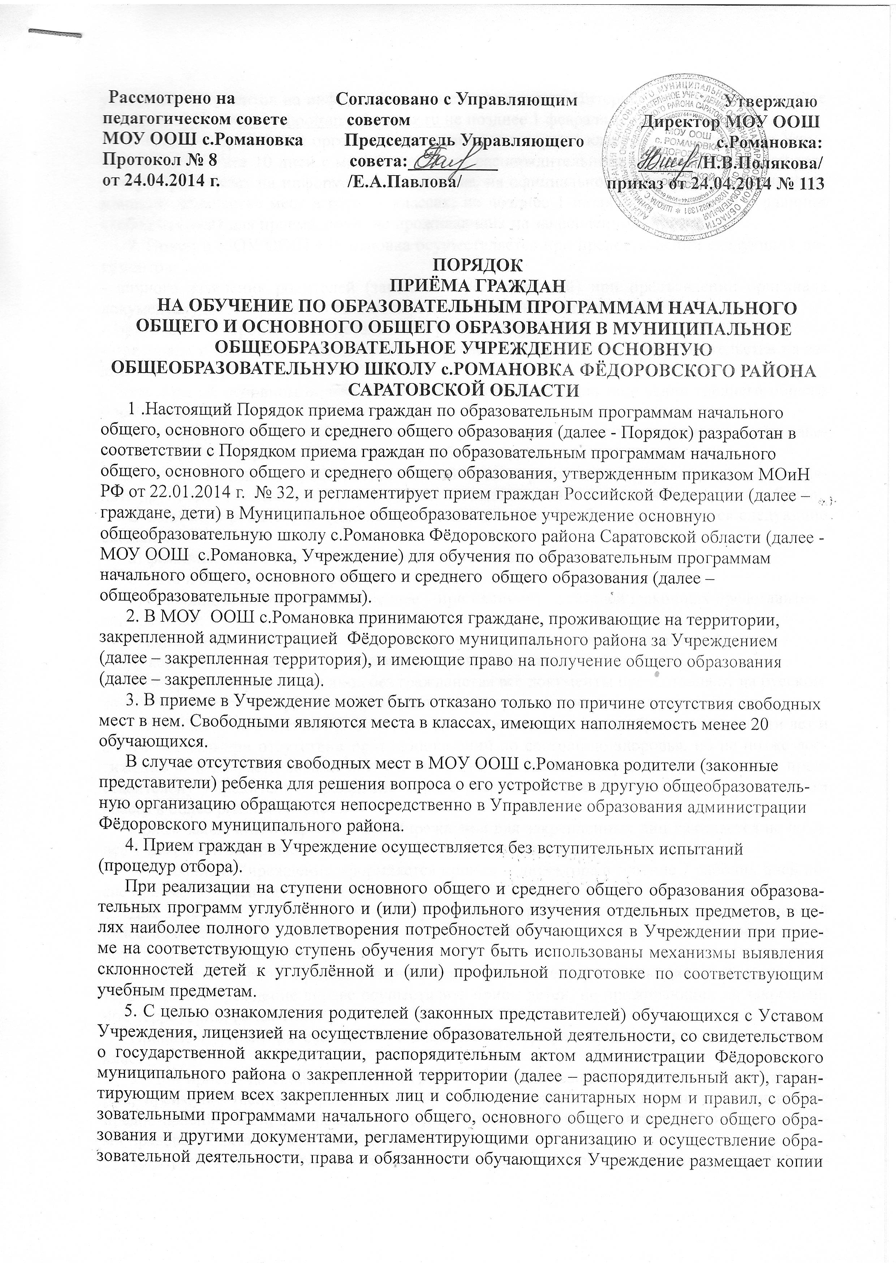

6. С целью проведения организованного приема в первый класс закрепленных лиц Учреждение не позднее 10 дней с момента издания распорядительного акта о закрепленной территории размещает на информационном стенде, на официальном сайте Учреждения информацию о количестве мест в первых классах; не позднее 1 июля – информацию о наличии свободных мест для приема детей, не проживающих на закрепленной территории.
7. Прием в МОУ ООШ с.Романовка осуществляется при предоставлении следующих документов:
- личного заявления родителей (законных представителей) при предъявлении оригинала документа, удостоверяющего личность родителя (законного представителя);
- оригинала и ксерокопии свидетельства о рождении ребенка;
- оригинала и ксерокопии свидетельства о регистрации ребенка по месту жительства на закрепленной территории;
- медицинское заключение о состоянии здоровья ребенка.
- аттестата об основном общем образовании (при приеме для получения среднего общего образования);
- личного дела обучающегося, выданного Учреждением, в котором он обучался ранее, заверенного печатью (при приеме в течение учебного года).
Родители (законные представители) детей имеют право по своему усмотрению представлять другие документы.
В заявлении родителями (законными представителями) ребенка указываются следующие сведения:
а) фамилия, имя, отчество (последнее – при наличии) ребенка;
б) дата и место рождения ребенка;
в) фамилия, имя, отчество (последнее – при наличии) родителей (законных представителей) ребенка;
г) адрес места жительства ребенка, его родителей (законных представителей);
д) контактные телефоны родителей (законных представителей) ребенка.
Иностранные граждане и лица без гражданства все документы предоставляют на русском языке или вместе с заверенным в установленном порядке переводом на русский язык.
8. В 1 класс Учреждения принимаются дети, достигшие к 1 сентября возраста шести лет и шести месяцев при отсутствии противопоказаний по состоянию здоровья, но не позже достижения ими возраста восьми лет. По письменному заявлению родителей (законных представителей) Учредитель Учреждения вправе разрешить прием детей для обучения в 1-ом классе в более раннем возрасте.
Прием заявлений в первый класс Учреждения для закрепленных лиц начинается не позднее 1 февраля и завершается не позднее 30 июня текущего года.
Зачисление в Учреждение оформляется приказом директора в течение 7 рабочих дней после приема документов.
Для детей, не проживающих на закрепленной территории, прием заявлений в первый класс начинается с 1 июля текущего года до момента заполнения свободных мест, но не позднее 5 сентября текущего года.
В случае окончания приема в первый класс всех детей, проживающих на закрепленной территории, Учреждение вправе осуществлять прием детей, не проживающих на закрепленной территории, ранее 1 июля.
Приказом директора ежегодно устанавливается график приема документов в первый класс.
9. При приеме на свободные места граждан, не проживающих на закрепленной территории, преимущественным правом обладают граждане, имеющие право на первоочередное предоставление места в Учреждении в соответствии с законодательством РФ и нормативными правовыми актами Саратовской области.
10. Приказ о зачислении обучающихся, прибывших из других учебных заведений, издается директором Учреждения не позднее 3-х рабочих дней со дня подачи заявления.
11. Факт ознакомления родителей (законных представителей) ребенка, в том числе через информационные системы общего пользования, с Уставом, лицензией на право ведения образовательной деятельности, со свидетельством о государственной аккредитации, основными образовательными программами начального общего, основного общего и среднего (полного) общего образования и другими документами, регламентирующими организацию образовательного процесса, фиксируется в заявлении о приеме и заверяется личной подписью родителей (законных представителей) ребенка.
Подписью родителей (законных представителей) обучающегося фиксируется также согласие на обработку их персональных данных и персональных данных ребенка.
12. Документы, представленные родителями (законными представителями) детей, регистрируются в журнале приема заявлений. После регистрации заявления родителям (законным представителям) детей выдается расписка о получении документов, содержащая информацию о регистрационном номере заявления о приеме ребенка в Учреждение, о перечне представленных документов. Расписка заверяется подписью должностного лица МОУ ООШ с.Романовка, ответственного за прием документов, и печатью Учреждения.
13. Приказы о приёме детей на обучение размещаются на информационном стенде в день их издания.
14. На каждого ребенка, зачисленного в МОУ ООШ с.Романовка, заводится личное дело, в котором хранятся все сданные при приеме и иные документы.

